別 記
記入例
第１号様式（第５条第１項）
（表）
東金市第３子以降学校給食費補助金交付申請書（兼同意書・委任状）

令和６年■月■■日

（宛先）東金市長

申請者 住 所 東金市■■■－■■
（保護者）氏 名 ■■■ ■■
連絡先 ０４７５－■■－■■■■

東金市第３子以降学校給食費補助金の交付を受けたいので、関係書類を添えて次のとおり申請します。
扶養している子の状況
 | 子の氏名 | 生年月日 | 学校名等 | 学年 | 備考
１ | ■■■ ■■ | H■年 ■月 ■日 | ■■高校 | ■年
２ | ■■■ ■■ | H■年 ■月 ■日 | ■■中学校 | ■年
３ | ■■■ ■■ | H■年 ■月 ■日 | ■■小学校 | ■年
４ |  | 年 月 日 | 令和６年度の学年で  ご記入ください
５ |  | 年 月 日
６ |  | 年 月 日
７ |  | 年 月 日
注
１ 小学生未満の子については、記入不要です。
２ 「扶養している子の状況」に記入した子のうち、東金市立小中学校に在籍していない子については、被保険者証（健康保険証）の写しを提出してください。

扶養事実申立書
申請日時点において、この申請書に記入した子を扶養していることに相違ありません。
申請者（保護者） 氏名 ■■■ ■■

（裏）
同意書
１ 東金市第３子以降学校給食費補助金の交付の申請に当たり、次の事項について同意します。
⑴ 市長が私の世帯の生活保護、就学援助及び特別支援教育就学奨励費の受給状況並びに学校納入金の納入状況を確認すること。
⑵ 市長が私の世帯の学校給食費に関する支援の受給状況等を東金市と関係市町村の間で調査及び確認すること（市外からの転入者等）。
⑶ 市長が私の受けたこの補助金に係る交付の決定の有無に係る情報を市立学校長に提供すること。
２ 補助金の交付対象期間において、申請日以降、この申請書に記入した子を扶養しないこととなった場合は、速やかに市に対して東金市第３子以降学校給食費補助金変更（中止・廃止）承認申請書を提出します。
申請者（保護者） 氏名 ■■■ ■■

委任状
私は、東金市第３子以降学校給食費補助金交付要綱第８条の規定により、補助金の実績報告、請求及び受領その他の補助金に関する事務の権限を学校長に委任します。
申請者（保護者） 氏名 ■■■ ■■

被保険者証（健康保険証）の写しの貼り付け欄
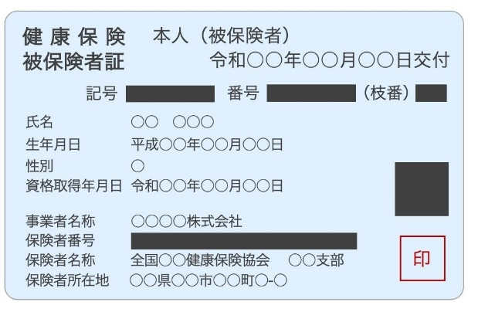

注
１ 保険者番号及び被保険者等記号・番号の箇所にマスキング（黒塗り等）をして見えないようにしてください。
２ 東金市立小中学校に在籍している児童生徒については、被保険者証（健康保険証）の写しの添付は必要ありません。

